**中国科学院上海天文台唐凯副研究员来我校作学术讲座**

数理与统计学院 计算物理与应用研究中心

（杨哲 2024/9/20）

2024年9月20日（周五）下午15:00，中国科学院上海天文台唐凯副研究员应数理与统计学院计算物理研究中心邀请在行政楼1212作了题为“太阳系天体运动演化研究”学术讲座。参加报告的有数理与统计学院和计算物理从事天体物理学、地球物理学、计算数学领域的教师及部分研究生；同时，本次学术报告也吸引了我校部分本科生同学的关注和参与。本次学术报告会由数理与统计学院伍歆教授主持。

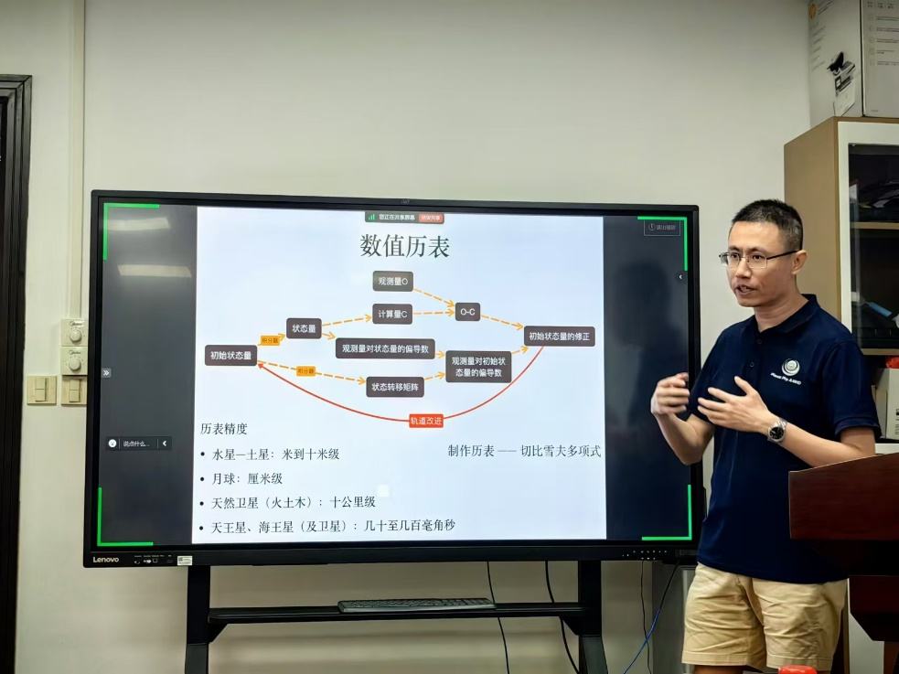

**唐凯副研究员在行政楼1212为我校师生作学术讲座**

唐凯副研究员在讲座中首先介绍了天体物理学的基础概念，包括历表、时空参考系和动力学模型。他详细解释了数值历表的制作和其在理解太阳系动态中的作用。接着，他以水星、金星、火星和地球为例，分析了太阳系的稳定性，展示了行星轨道的特性和太阳引力的影响。在讲座的最后，唐凯副研究员强调了观测星表和数值历表在天体物理研究中的重要性，并讲解了如何利用现代技术提高观测的精确度。

整个讲座内容充实、易于理解，提升了在场师生对天体物理学的认识，并激发了他们对宇宙探索的兴趣。在互动环节，唐凯副研究员耐心解答了师生的问题，现场气氛活跃。

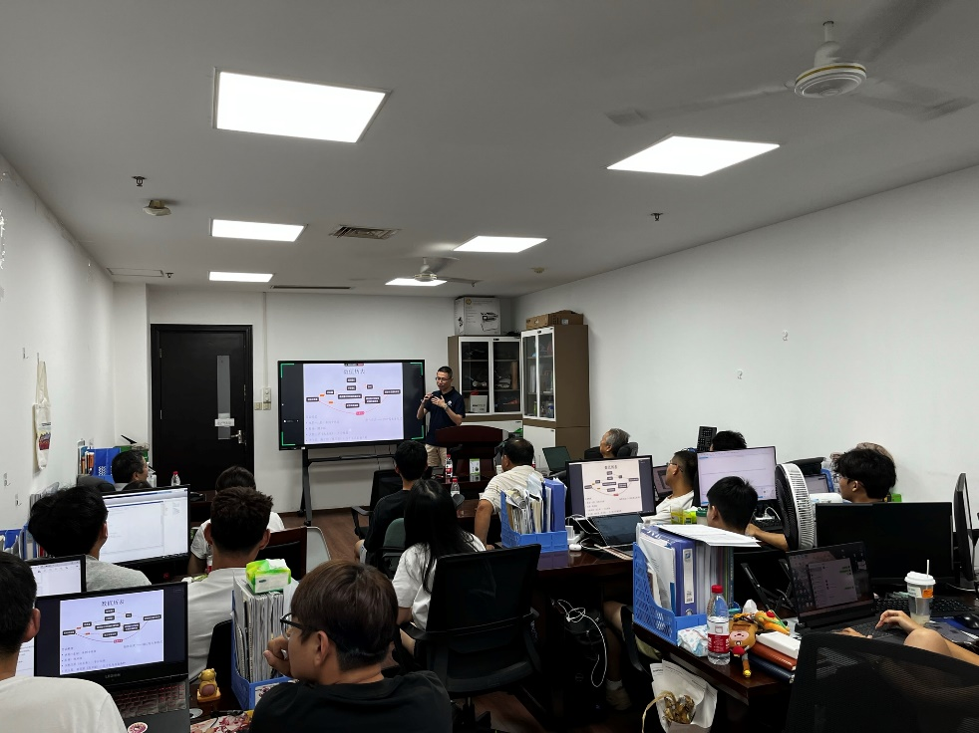

**与会人员认真聆听唐凯副研究员的学术报告**

近年来，数理与统计学院一直致力于提高学术研究水平和学科建设，通过邀请国内外知名学者来校进行学术交流，不断提升学院的学术影响力。唐凯副研究员的这次讲座，是学院推动学术交流、促进学科发展的又一重要举措。

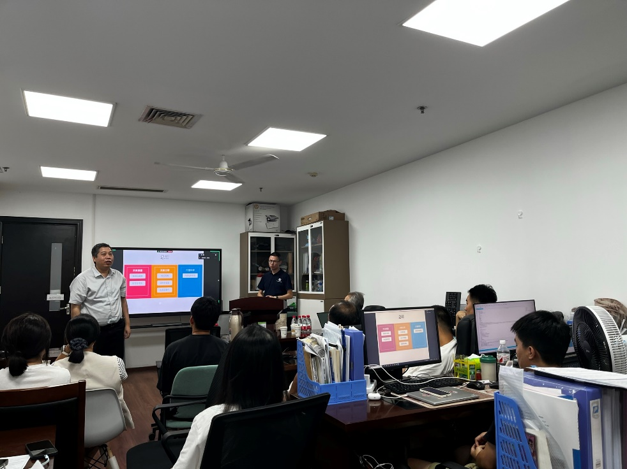

**伍歆教授为同学们总结讲座内容**

唐凯，博士，中国科学院上海天文台副研究员。2014年在中国科学院上海天文台天体测量与天体力学方向获得理学博士学位。主要从事太阳系天体动力学相关研究，包括构建相对论长期岁差模型、研制天然卫星历表，开展近地小行星轨道研究等。已在MNRAS、A&A、AJ等国际知名期刊发表多篇文章，并主持国家自然科学基金、上海自然科学基金等多个项目。